Tutorial ¿Cómo visualizar mi historia académica?
- Ingresar a https://guarani.derecho.uncu.edu.ar/ y colocar como usuario el D.N.I. y contraseña la que ya se ha generado. En caso de haber olvidado la clave, seleccionar la pregunta ¿Olvidaste tu contraseña o sos un usuario nuevo? para el restablecimiento de la misma.

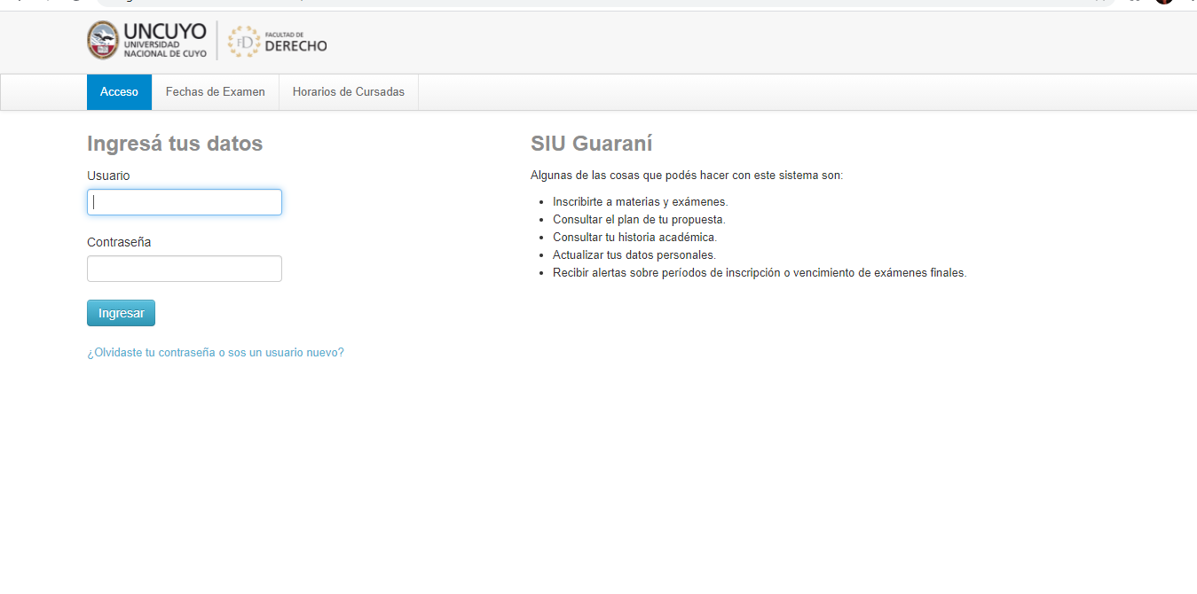
- Una vez que hayas ingresado busca la solapa que dice REPORTES, dentro de las opciones, elige HISTORIA ACADÉMICA.

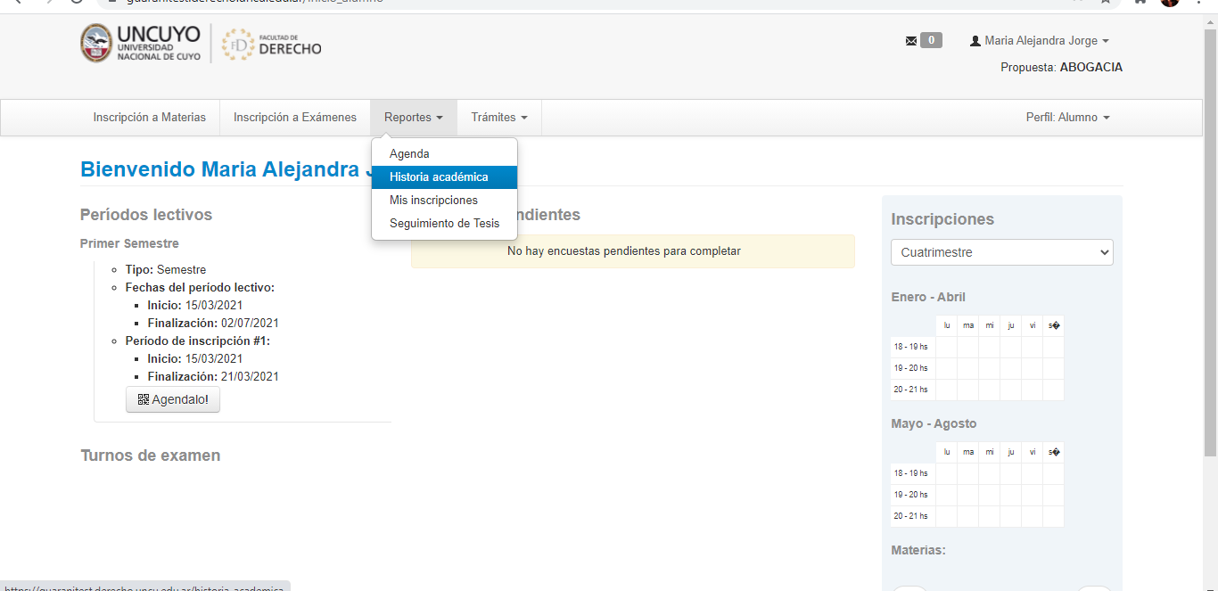

- Cuando hayas ingresado, verás sobre el costado izquierdo distintas opciones para visualizar tu historia académica. Tilda la opción TODO.

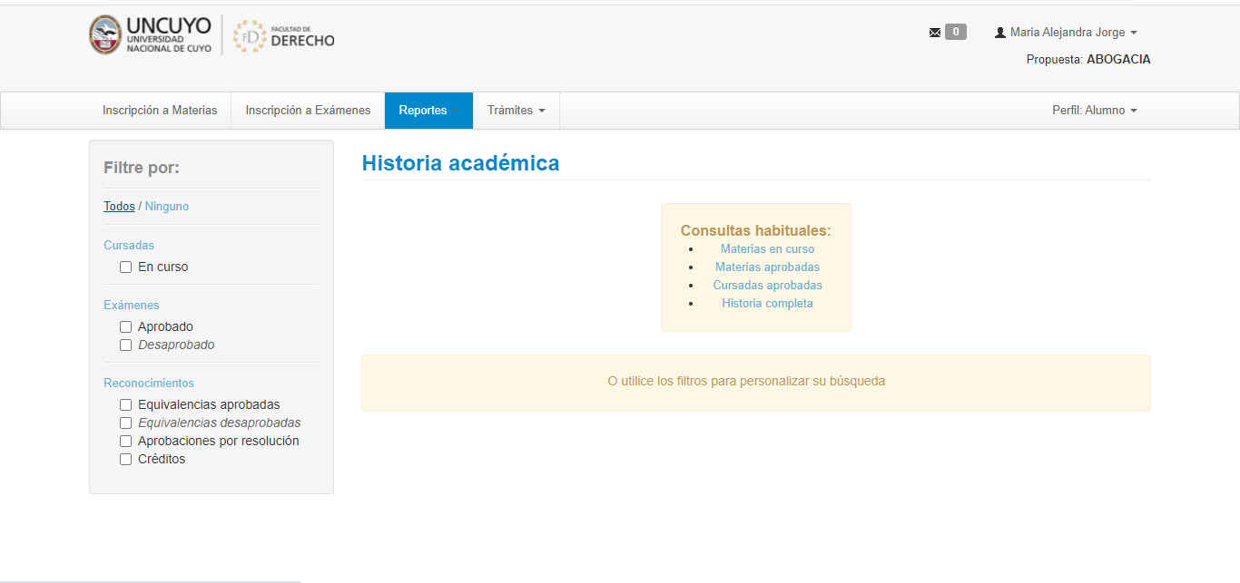
- Finalmente, verás que aparece un listado con las materias que has rendido y aprobado o desaprobado. Revisa que estén todas y en caso de alguna de ellas no esté en el listado, completa el siguiente formulario.

